**Муниципальное бюджетное дошкольное общеобразовательное учреждение «Детский сад общеразвивающего вида №11 «Солнышко»**

**Село Белое, Красногвардейский район, Республика Адыгея**

**Творческий отчет**

**о проведении месячника**

**патриотического воспитания**

**Воспитываем патриотов вместе**

Подготовила старший воспитатель

Семёнова Валентина Николаевна

**2017-2018 уч.г.**

Пусть ребёнок чувствует красоту и восторгается ею,

пусть в его сердце и в памяти навсегда сохраняются образы,

в которых воплощается Родина.

В.А. Сухомлинский

Патриотическое воспитание является одной из основных задач дошкольного учреждения. Чувство патриотизма многогранно по содержанию. Это и любовь к родным местам, и гордость за свой народ, и ощущение неразрывности с окружающим миром.

В целях воспитания у дошкольников чувства гражданственности и патриотизма, формирования умений и навыков действовать в условиях чрезвычайных ситуаций в МБДОУ «Детский сад №11 «Солнышко» в период с 01.02.2018 – 28.02.2018 г. был успешно организован и проведен месячник патриотического воспитания. В мероприятиях активно принимали участие дети всех возрастных групп в количестве 74 человека, родители, педагоги ДОУ.

С первого января 2014 года введен федеральный государственный образовательный стандарт (ФГОС), где одним из основных направлений реализации образовательной области «Социально-коммуникативное развитие» является патриотическое воспитание детей дошкольного возраста.

Поэтому задачами педагогов ДОУ являлись:

* воспитание у детей любви и привязанности к своей семье, дому, детскому саду, улице, району, городу, стране;
* формирование бережного отношения к природе и всему живому; воспитание и уважение к труду;
* развитие интереса к русским народным традициям и промыслам;
* знакомство детей с символами государства;
* развитие чувства ответственности и гордости за достижения своей страны, любовь и уважение к её армии, гордость за мужество воинов;
* воспитание чувства уважения к ветеранам Великой Отечественной войны, формирование желания и умения заботиться о ближних, о старшем поколении, оказывать им помощь;
* формирование толерантности, чувства уважения к другим народам, их традициям.

Во исполнение этих целей и задач в МБДОУ «Детский сад №11 «Солнышко» был составлен и реализован план мероприятий месячника патриотического воспитания:

**ПЛАН МЕРОПРИЯТИЙ,  ПОСВЯЩЁННЫЙ  МЕСЯЧНИКУ ПАТРИОТИЧЕСКОГОГ ВОСПИТАНИЯ В ДОУ**

**ЦЕЛЬ:**Активизация героико-патриотического воспитания.

**ЗАДАЧИ:**

1. Повышение образовательных, профессиональных, теоретических и практических знаний педагогов по проблеме нравственно-патриотического воспитания дошкольников;

2.Воспитывать в детях гордость за свой народ, желание, став взрослыми, встать на защиту своей страны;

3.Воспитывать у дошкольников чувство патриотизма, любви к своей родине;

4.Формировать у детей представления о профессии военного, чувство благодарности к защитникам родины;

5.Помочь родителям сохранить и развивать любознательность детей в процессе совместных мероприятий: родители-дети-детский сад.

**СРОКИ ПРОВЕДЕНИЯ:**01.02.2018 г.- 28.02.2018 г.

|  |  |  |  |  |  |  |
| --- | --- | --- | --- | --- | --- | --- |
| **№** | **Содержание работы** | | | | **Сроки** | **Ответственные** |
| 1. | Игры: 1.Сюжетно-ролевые  «Моряки», «Спасатели», «Пограничники» | | | | В течение месяца | Воспитатели всех групп |
| 2. | «Славным воинам  всех времён посвящается…» (разучивание стихов и песен на тему) | | | | В течение месяца | Воспитатели средне-старшей, и старше-подготовительной групп  Музыкальный руководитель |
| 3. | Чтение произведений военной тематики | | | | В течение месяца | Воспитатели средне-старшей, и старше-подготовительной групп |
| 4. | Рассматривание иллюстраций о родах войск, военной техники, людей в военной форме (беседы) | | | | В течение месяца | Воспитатели средне-старшей, и старше-подготовительной групп |
| 5. | Тематические занятия, посвященные освобождению Адыгеи и Красногвардейского района от немецко-фашистских захватчиков | | | | В течение месяца | Воспитатели средне-старшей, и старше-подготовительной групп |
| 6. | Беседы на темы: «Военных лет святая память», «Память», «Мы помним, мы гордимся» | | | | В течение месяца | Воспитатели средне-старшей, и старше-подготовит. групп |
| 7. | Работа по патриотическому воспитанию согласно программе и КТП во всех возр. Гр. | | | | В течение месяца | Воспитатели всех гр., муз.руководитель |
| **Сроки** | **Группа** | | | **Содержание работы** | | **Ответственные** |
|  | | | | | | |
| ***1-я неделя***  ***(1-9 февра***  ***ля)*** | | *Все группы* | - Беседа о государстве — "Российская Федерация"  -Знакомство с символикой России (флаг, герб, гимн)  - Слушание гимна РФ и РА | | | Воспитатели группы  Музыкальный руководитель |
| *Младшая группа* | - Рассматривание изображений разных матрешек  - Лепка «Самолеты»  - Коллективная работа «Летящие самолеты» | | | Сысоева Е.Н. |
| *Средне-старшая группа* | - Стихи и песни о березке, народные игры.  - Рассматривание иллюстраций с изображением пехотинцев, лётчиков, моряков.  - Дидактическая игра *«Чья форма?»*  - Рассматривание иллюстраций **военной техники**  **- Чтение: Л.Кассиль «Твои защитники»**  - Подвижная игра «Переправа через болото» | | | Лобова М.Е.  Мирошниченко Н.А. |
| *Старше-подготовительная группа* | - Беседа по вопросам «Что вы знаете о празднике 23 февраля? Кто его отмечает?»  - Прослушивание песни «Пусть всегда будет солнце»  - Аппликация с рисованием **«Военный корабль»**  - Чтение: Б.Никольский «Что умеют танкисты»  - Подвижная игра «Чей отряд быстрее построится?» | | | Чернопупова И.А.  Мирошниченко Н.А. |
|  | |  | | | | |
|  | | | | | | |
| ***2-я неделя(12-16 февра***  ***ля)*** | | *Все группы* | - Изготовление памятных открыток, сувениров для пап, дедушек и солдат  - Выставка армейских фотографий пап, дедушек воспитанников ДОУ, военной техники «О папе с любовью» | | | Воспитатели  всех групп   ( совместно с родителями) |
|  |  | | |  |
| *Младшая группа* | Игры с игрушками - военная техника  Чтение, заучивание (на усмотрение воспитателя) : А.Ошнуров «В нашей армии» | | | Сысоева Е.Н. |
| *Средне-старшая группа* | - Беседа: «Матрешка - национальное культурное наследие России» (откуда появилась, из чего делают, такие разные матрешки)  - Оригами «Самолёт»  - Игры с бумажными самолётиками.  - Чтение: Е.Благинина «Шинель»; Заучивание : С.Маршак «Февраль»  - Слушание песен об армии | | | Лобова М.Е.  Мирошниченко Н.А. |
| *Старше-подготовительная группа* | - Беседа о профессиях родителей о том, кем работает папа и какую пользу он приносит  -Упражнение «Расскажи о своём папе»  - Беседа по вопросам «Что такое **военная техника**? Зачем она нужна? Какую технику ты знаешь?»  - Чтение С.Алексеев «Первый ночной таран», А.Маркуша «Я – солдат, и ты солдат»  -Заучивание: С.Афонина «23 февраля – красный день календаря»  - Оригами «Кораблики»  *-* Слушание песен о Родине | | | Чернопупова И.А.  Мирошниченко Н.А. |
|  | |  | . | | |  |
|  | |  |  | | |  |
|  | | | | | | |
| ***3-я неделя***  ***(19-22 февраля)*** | | *Все группы* | Развлечение «Нашей Родины сыны прославляются» | | | Воспитатели всех групп, музыкальный руководитель.  Родители воспитанников |
| *Младшая группа* | Разучивание стихотворения-песенки Л. Некрасовой «Весёлые матрёшки» | | | Сысоева Е.Н. |
| *Средне-старшая группа* | - Беседа о березке — символе России.  - Чтение стихотворения С. Афониной *«23 февраля – красный день календаря»*  - Беседа *«Где ночуют самолёты»*  - Подвижная игра *«Самолёты»*  *Чтение: Л.Кассиль «Твои защитники»*  *Заучивание: С.Маршак «Февраль»* | | | Лобова М.Е. |
|  | | *Старше-подготовительная группа* | - Беседа по вопросам: *«Какими должны быть защитники Отечества? Что они умеют делать?»*  - Упражнение «Солдаты и их личностные качества»  - Слушание песни *«Бравые солдаты»*  - Чтение Н. Никольский *«Что умеют танкисты»*  - Лепка *«Танк»*  - Подвижная игра «Слушай команду!»  - Чтение: С.Алексеев «Злая фамилия» | | | Чернопупова И.А.  Мирошниченко Н.А. |
|  | |  | ***4-я неделя(26-28 февраля)*** | | |  |
| ***Неделя педагогического мастерства*** | | | 1.Открытые просмотры интегрированных занятий | | | Все педагоги |
| 2. Мастер-классы по нравственно-патриотическому воспитанию (согласно годового плана) | | | Все педагоги |
|  | *Младшая группа* | | - Чтение стихотворения И. Черницкой «Матрёшки»  - Игра «Собери матрешку» | | | Сысоева Е.Н. |
|  | *Средне-старшая группа* | | Виртуальная экскурсия «Памятники солдатам»  Подвижная игра *«Снайперы»*; | | | Лобова М.Е. |
|  | *Старше-подготовительная группа* | | - Рассматривание иллюстраций с изображением Российской армии  - Рассматривание карты России  - Беседа о людях разных национальностей, живущих в России  - Чтение стихотворения А. Ошнурова «В нашей Армии»  - Прослушивание песни *«Темная ночь»*  - Подвижная игра «Пойман, значит назови, где служишь», - «Меткий стрелок» | | | Чернопупова И.А.  Мирошниченко Н.А. |

Работа проводилось по трем направлениям:

1. *Информационный блок:* переработка теоретического материала и создание познавательного интереса у детей и взрослых;
2. *Практический блок* включает:

Работу с педагогами (разработка конспектов НОД, проектов, праздников, развлечение, экскурсий). Целью которых является – создание обстановки творческого поиска у педагогов наиболее эффективных форм и методов в работе с детьми и родителями по формирование здорового образа жизни, безопасного поведения в ЧС, привитие любви и уважения к Родине.

* Работу с детьми с использованием различных форм (праздники, развлечение, НОД, экскурсии, художественное творчество, чтение художественной литературы, рассматривание иллюстраций, картин и т.д.).
* Сотрудничество с родителями (реализация совместных проектов, совместное творчество, праздники).

1. *Организационный блок*: создание предметно-развивающей среды (оформление в каждой группе уголки Родины, народного творчество, выставки творческих работ, фотовыставки «Мой папа солдат» и др.).

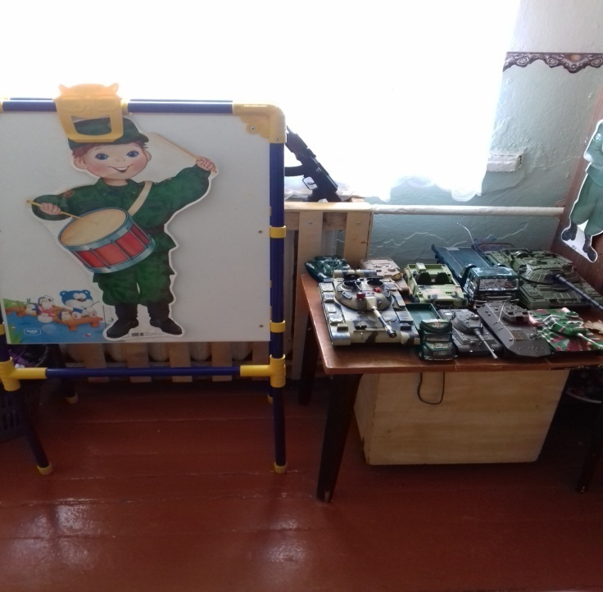 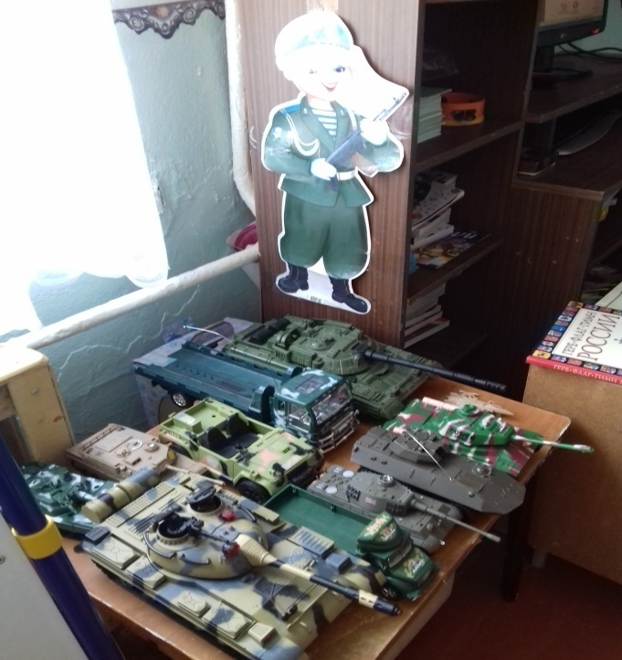

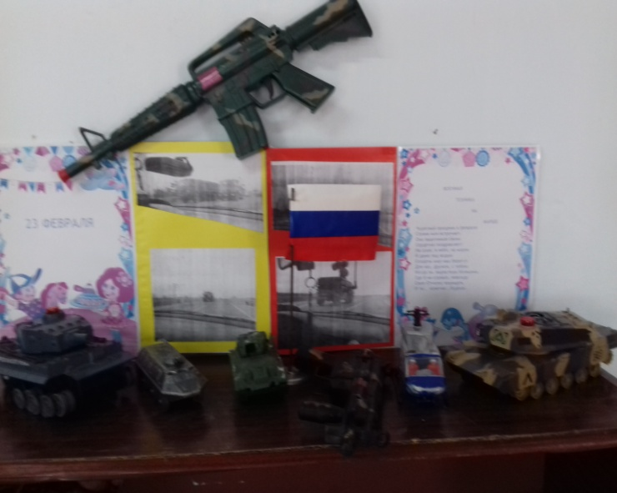 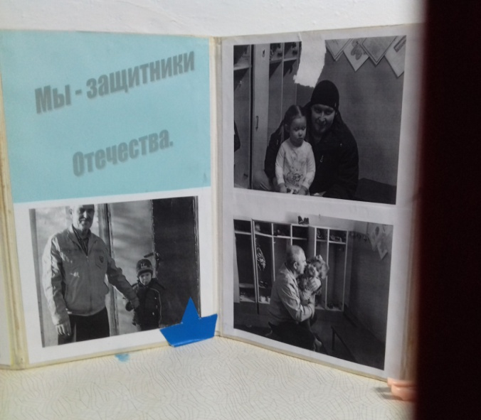

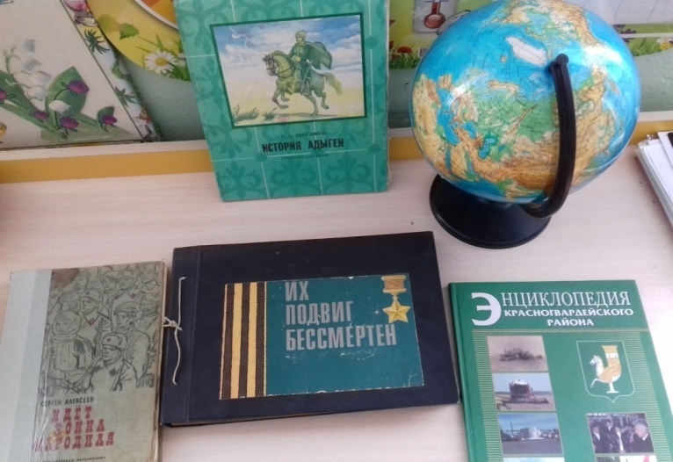 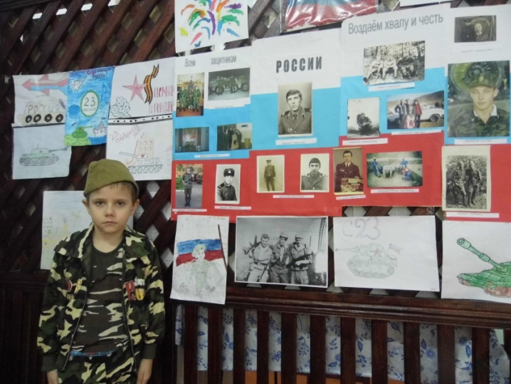

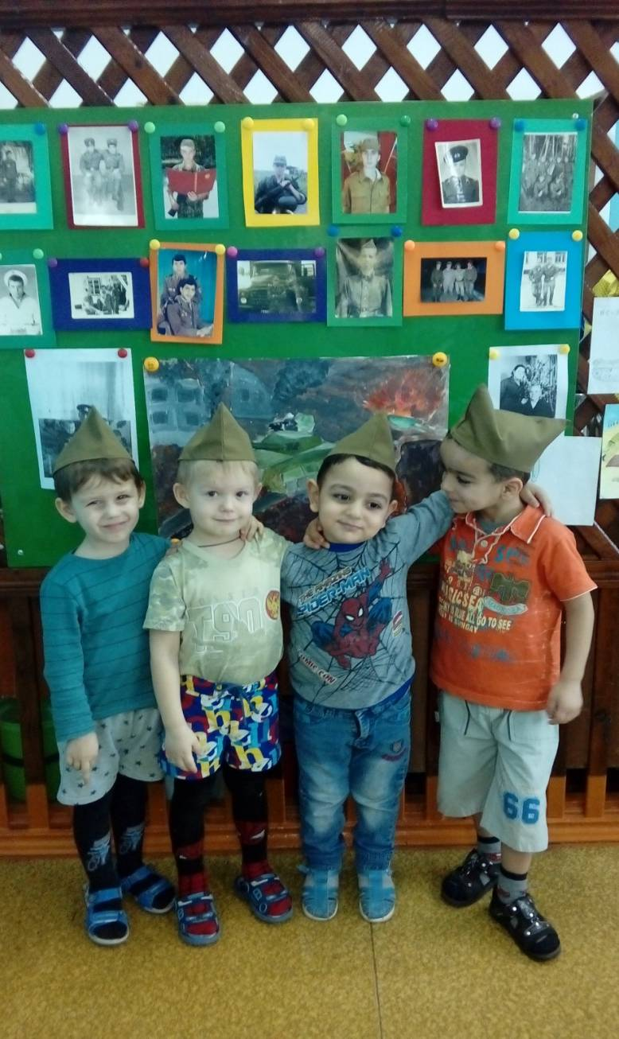

Работа с детьми проходит в теплой уютной атмосфере. Каждый день ребенка в детском саду наполнен радостью, улыбками, добрыми друзьями, весёлыми играми на патриотическую тематику.

Патриотическое воспитание начинается в дошкольные годы, поэтому существенную работу по воспитанию патриотического содержания организуют сотрудники детского сада.

Система работы отражается в планах работы педагогов, основываясь на комплексно-тематический принцип построения образовательного процесса, включая все виды детской деятельности.

22 февраля 2018 года во всех группах прошли развлечения, посвященные столетию со дня рождения Красной Армии. На праздник были приглашены родители (папы, дедушки) наших воспитанников. Мероприятие проходило по заранее отработанному сценарию. Зрители тепло приветствовали аплодисментами детей. Развлечения прошли в каждой возрастной группе. Ребята с выражением читали стихи о том, кем они хотят стать в будущем. Непринуждённая и доброжелательная атмосфера во время проведения мероприятия вызвала у ребят веселье и радость. В продолжение праздника был проведен конкурс и игры совместно с родителями и нашими гостями военнослужащими.

Фото праздника

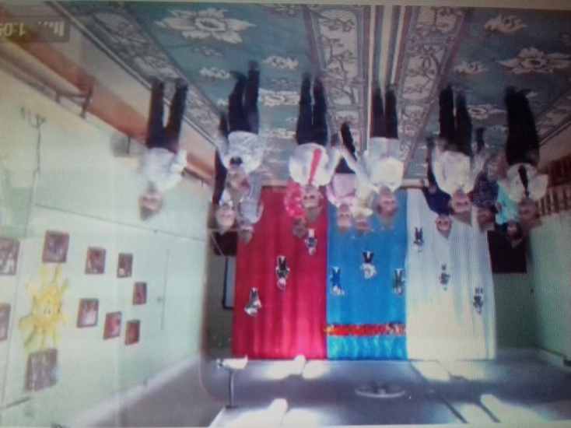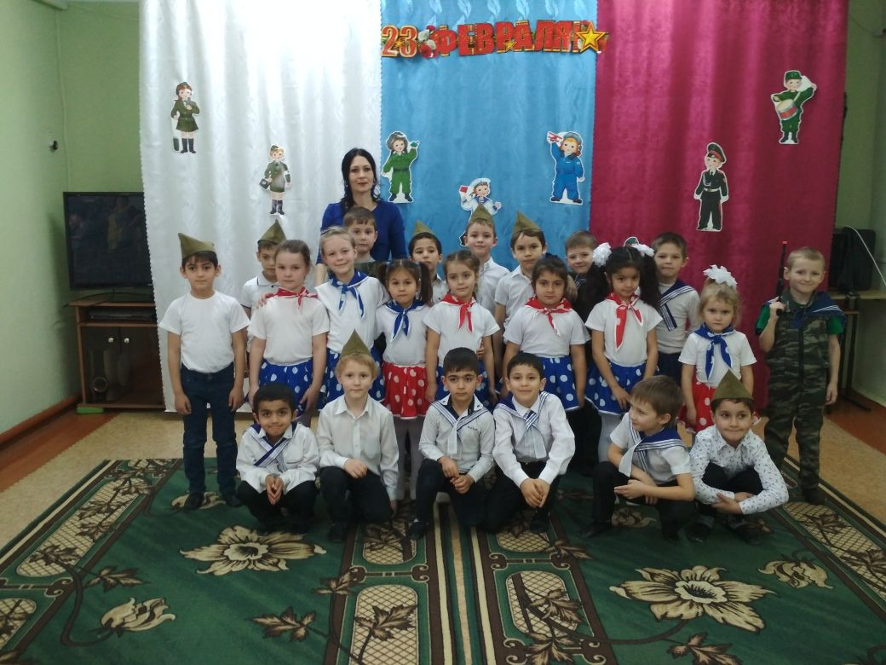

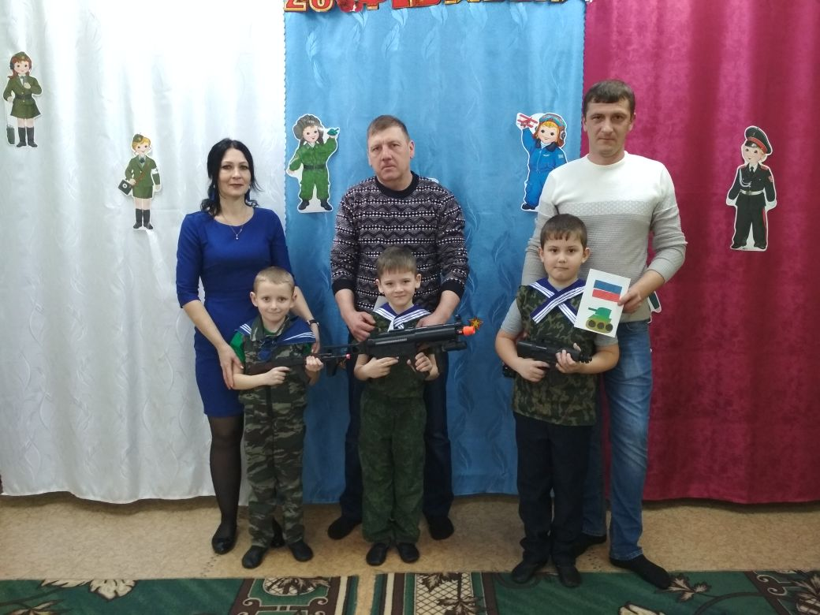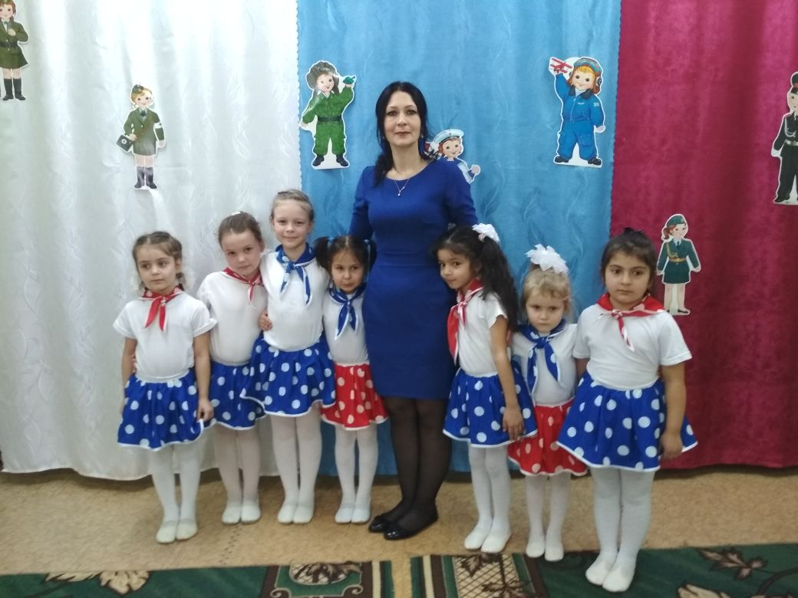

В рамках месячника патриотического воспитания с целью расширить и уточнить знания детей о защитниках Отечества, развивать сообразительность, логическое мышление, развивать монологическую речь, умение делать выводы; воспитывать уважение к защитникам Отечества, воспитывать чувство патриотизма, гордости за свою армию, вызвать желание быть похожим на сильных и смелых воинов прошла **неделя педагогического мастерства**. Все педагоги показали открытые занятия на заданную тематику, , поделились опытом воспитания патриотических чувств у своих воспитанников.

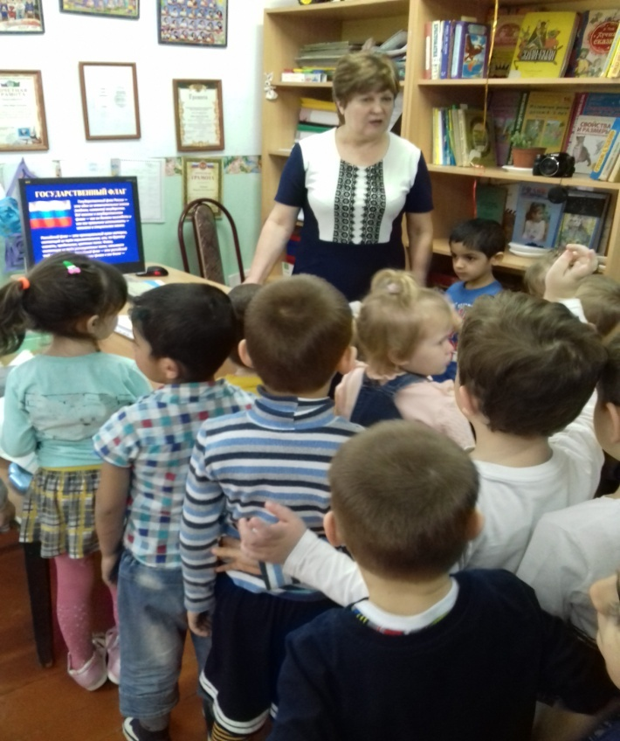 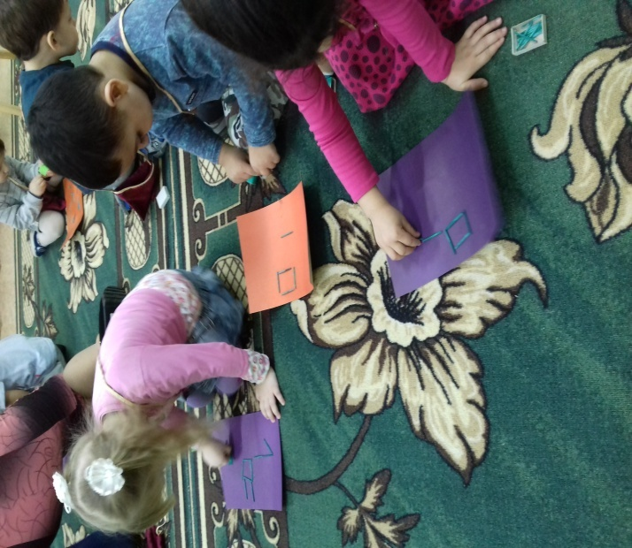

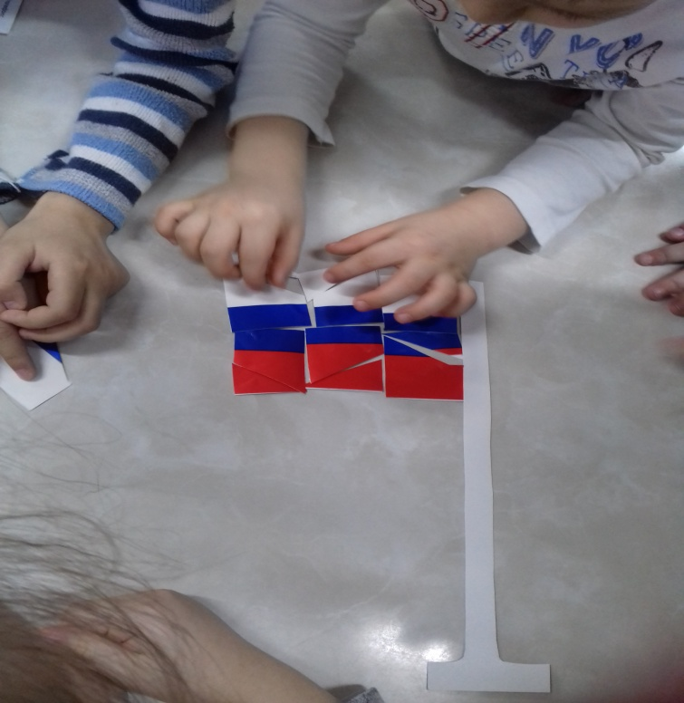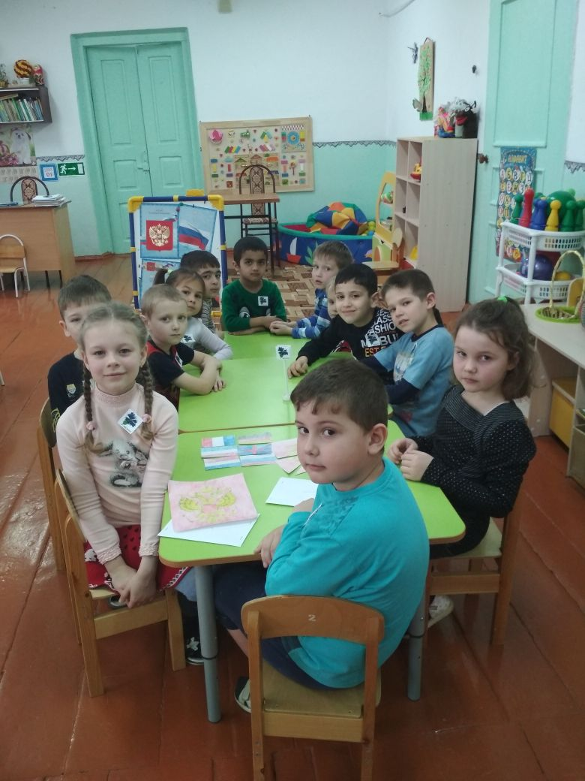

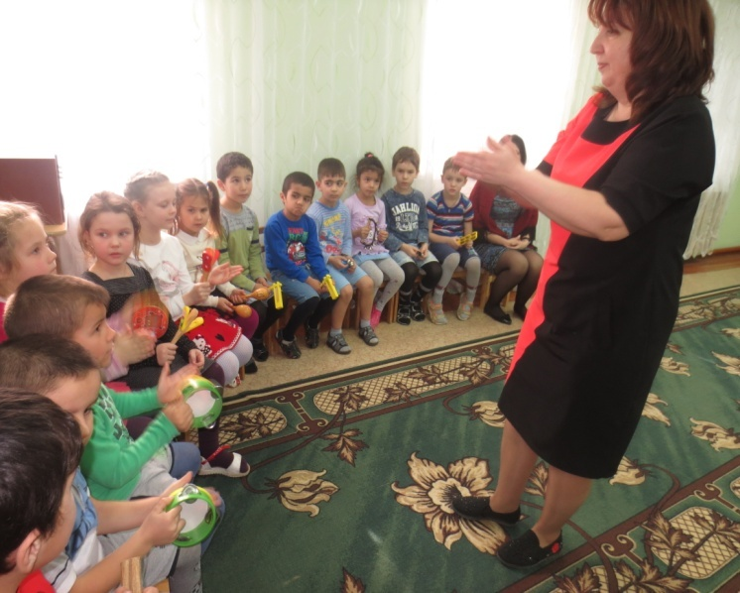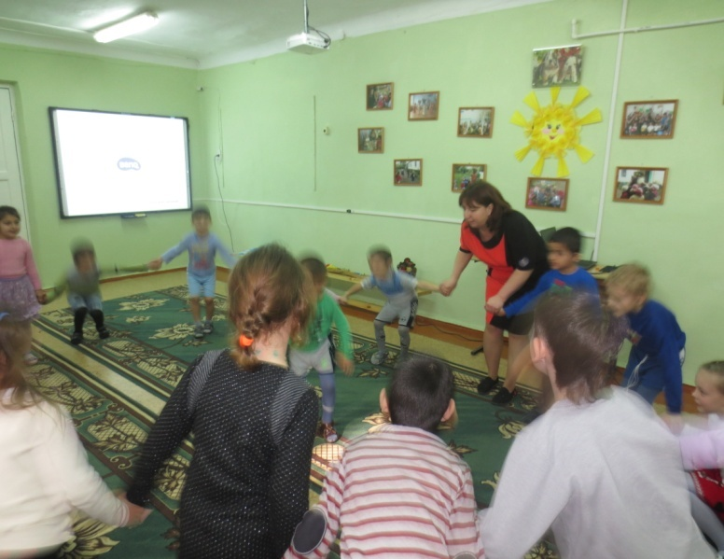

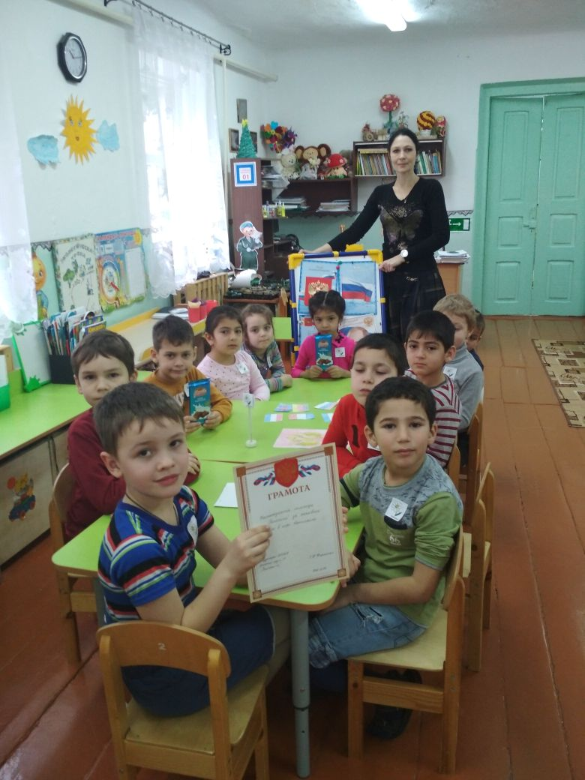

Кроме того, все педагоги подготовили и провели мастер-классы для педагогов и родителей. Воспитатель младшей группы Сысоева Елена Николаевна повела мастер-класс на тему «Изготовление русского народного женского убора (кокошника) из подручного материала. Воспитатель средней группы Лобова Мария Евгеньевна провела мастер-класс с родителями на тему «Я-семья-род-народ», в ходе которого рассказала родителям и той работе, которую она проводит с воспитанниками по воспитанию патриотических чувств у детей, рассказала о том, что такое гинеалогическое древо и показала способы его изготовления, предложила организовать выставку работ детей совместно с родителями. Воспитатель старше-подготовительной группы Чернопупова Ирина Анатольевна провела мастер-класс на тему воспитания нравственно-патриотических чувств у детей через народные игры. Она продемонстрировала собранный банк народных игр на заданную тематику, разные способы проведения этих игр. Музыкальный руководитель Мирошниченко Наталья Александровна провела с педагогами мастер-класс на тему обучения детей игре на народных шумовых инструментах. Она показала различные способы взаимодействия педагога с детьми при обучении игре на инструментах.

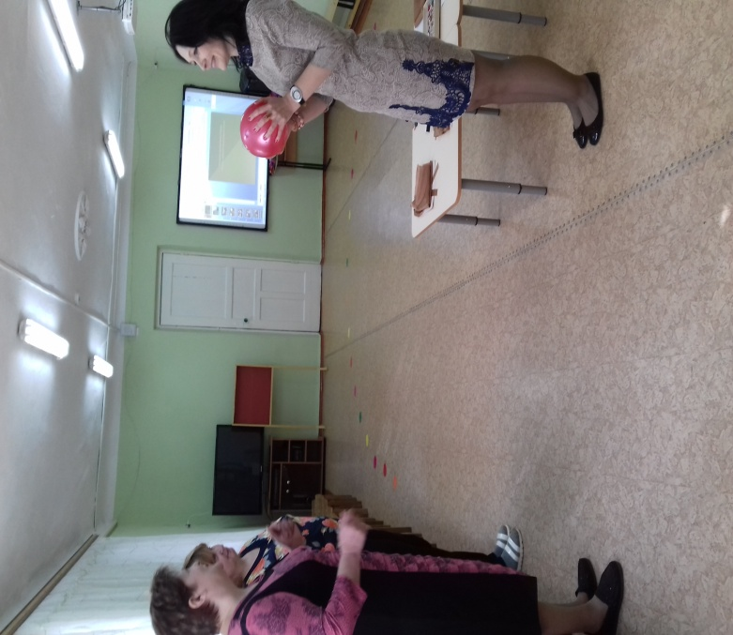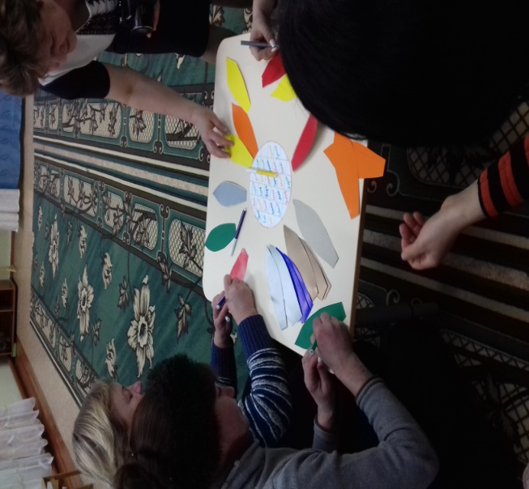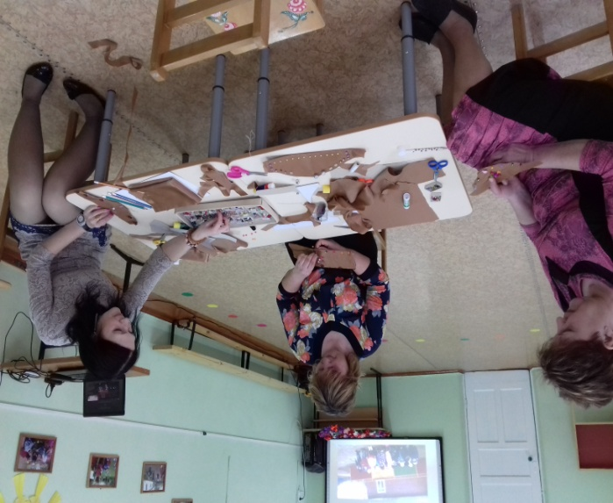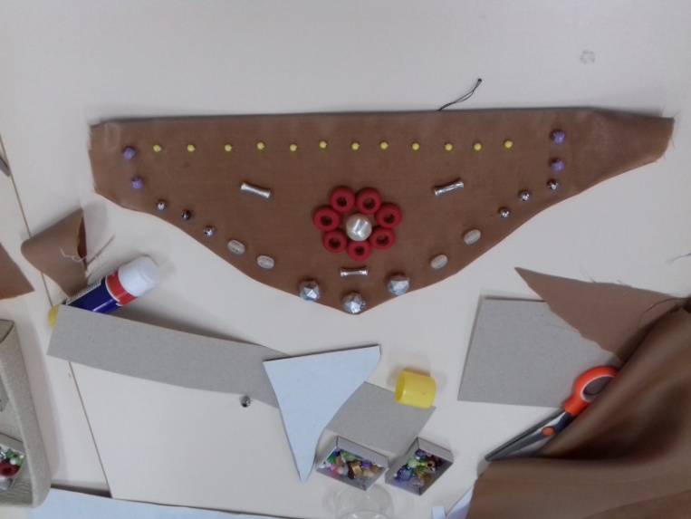

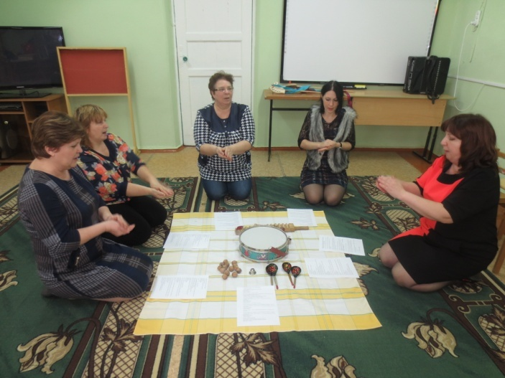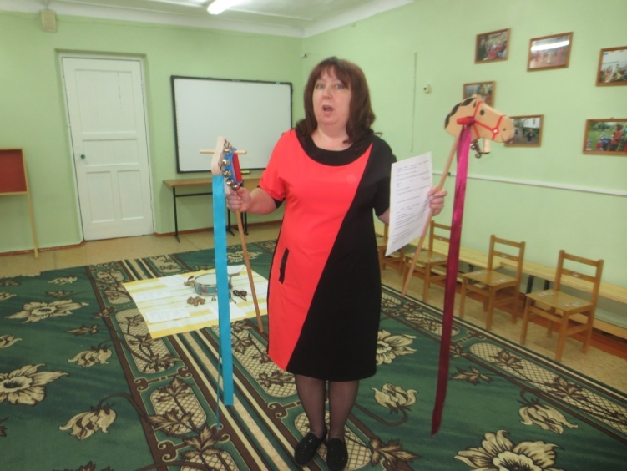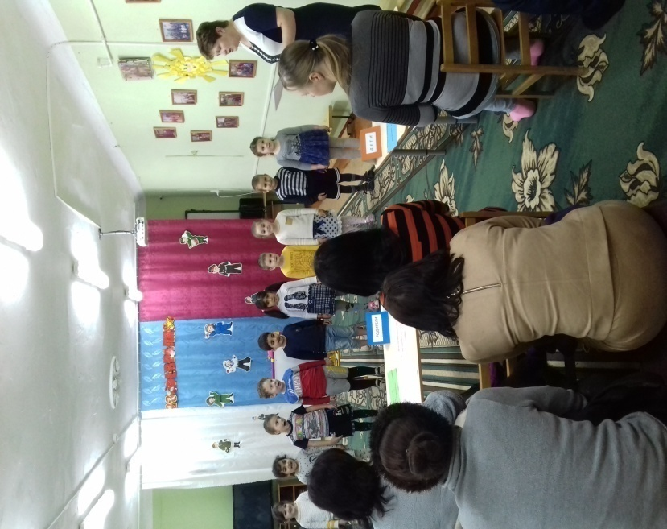

Великолепно прошел старше-подготовительной группе стихийно организованный в форме тематического дня праздник Масленицы. Дети много узнали об этом празднике, вспомнили народные приметы, поиграли в музыкальные народные игры, угощались блинами.

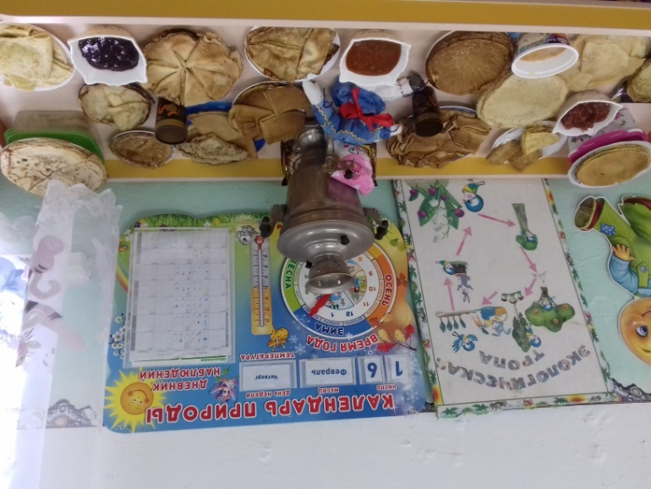 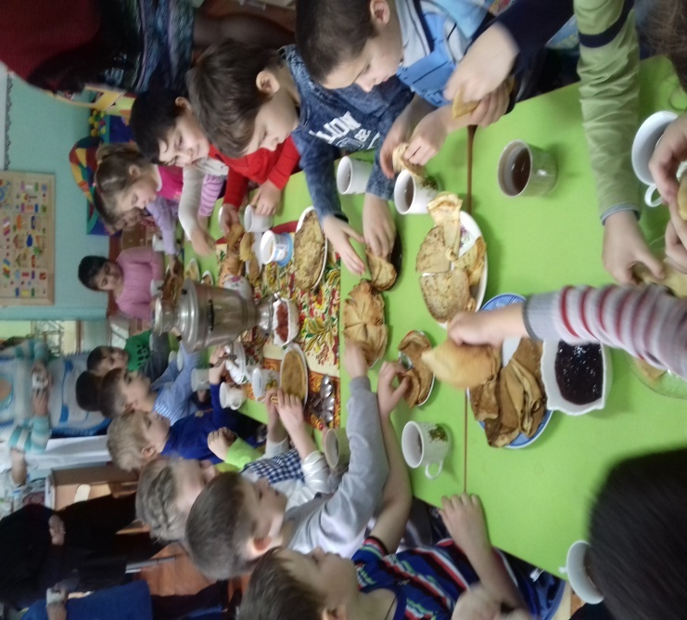

Дети внимательно слушали стихи и рассказы о подвигах солдат Красной Армии, - какой трудной была победа.

Мы очень надеемся на то, что яркие, радостные впечатления от услышанного и увиденного во время проведения месячника патриотического воспитания отложатся в детях на всю жизнь, во многом определяя дальнейшее развитие.